Тема: Уроки мужества класс:1 учитель: Стрюкова Т. А.
Цель и задачи:
- развивать у ребят чувство патриотизма, воспитывать любовь к Родине;
- через песни, стихи познакомить ребят с нелегким трудом военнослужащих, воспитывать уважение к ним;
-создать благоприятные условия для использования в жизни полученных теоретических знаний.
-развивать коммуникативную культуру детей.
- донести до детей, что они будущие защитники Родины

Оборудование: видеофильм об Армии Казахстана, съёмка поздравления первоклассников своих пап, оформление класса, рисунки детей.
Ход мероприятия.
Нас солнца луч смешит и дразнит,
Нам нынче весело с утра
Весна нам дарит звонкий праздник,
Какой же праздник, детвора?

-Что такое Отечество?
-Кто может быть защитником Отечества?

Смотрим видеофильм об армии Казахстана.
А сейчас, я вам, ребята, задам вопросы, а вы постарайтесь правильно на них ответить:

- Наша армия сильна? (Да!)
- Защищает мир она? (Да!)
- Мальчишки в армию пойдут? (Да!)
- Девочек с собой возьмут? (Нет!)
- Сегодня праздник отмечаем? (Да!)
- Мам и девчонок поздравляем? (Нет!)
- Мир важней всего на свете? (Да!)
- Знают это даже дети? (Да!)
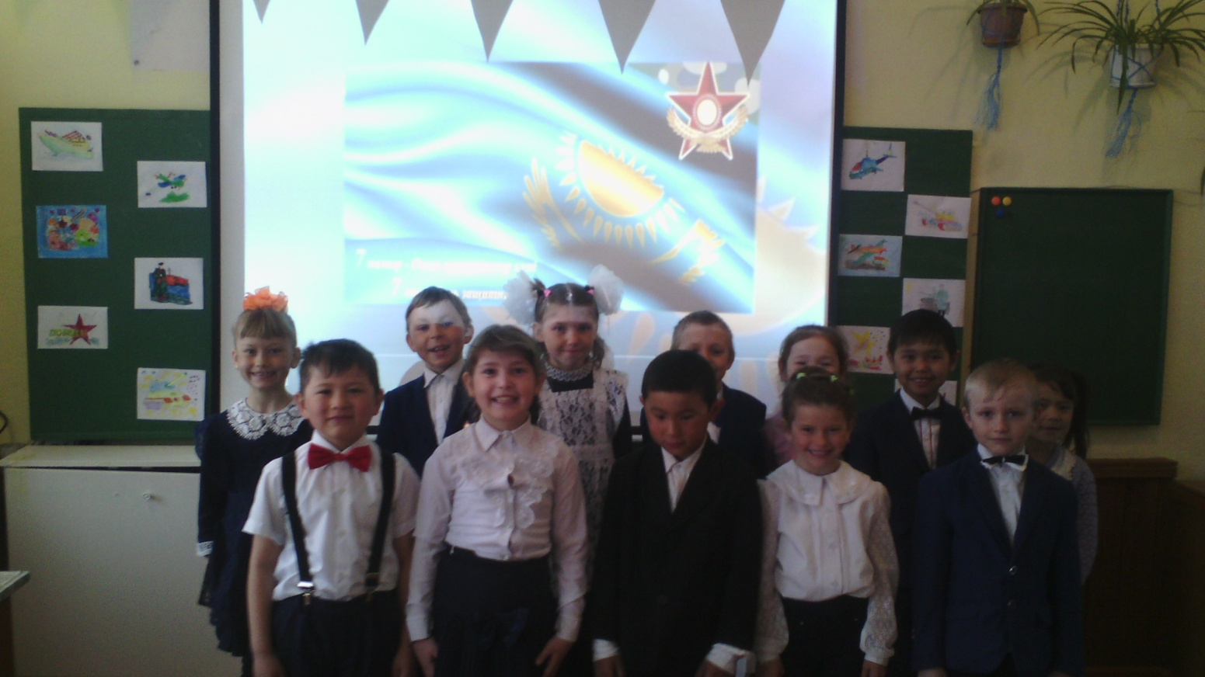
СЕГОДНЯ У МУЖЧИН ВСЕХ ПРАЗДНИК
ВАС ВСПОМИНАЕТ ВСЯ СТРАНА,
КТО НАШЕЙ РОДИНЫ ОХРАННИК,
БЛАГОДАРЯ КОМУ ОНА ВОЛЬНА!

СПЕШУ ПОЗДРАВИТЬ ОТ ДУШИ
С ДНЁМ АРМИИ И ФЛОТА!
ЗАЩИТОЙ РОДИНЫ СЛУЖИТЬ-
ХОРОШАЯ РАБОТА!

Это праздник достойных мужчин
Сильных, отважных, смелых!
Они не жалеют сил
В борьбе за правое дело.

ПОГРАНИЧНИК НА ГРАНИЦЕ
НАШУ ЗЕМЛЮ СТЕРЕЖЁТ
ЧТОБ РАБОТАТЬ И УЧИТЬСЯ
МОГ СПОКОЙНО ВЕСЬ НАРОД.

НАШИ ЛЁТЧИКИ-ГЕРОИ
НЕБО ЗОРКО БЕРЕГУТ.
НАШИ ЛЁТЧИКИ-ГЕРОИ
ОХРАНЯЮТ МИРНЫЙ ТРУД!

НАША АРМИЯ РОДНАЯ
СТЕРЕЖЁТ ПОКОЙ СТРАНЫ
ЧТОБ РОСЛИ МЫ, БЕД НЕ ЗНАЯ,
ЧТОБЫ НЕ БЫЛО ВОЙНЫ!

НАШИ ВОИНЫ ПОЛНЫ
МУЖЕСТВА И ЧЕСТИ!
В ДЕНЬ ЗАЩИТНИКА СТРАНЫ
ВСЕ МЫ С НИМИ ВМЕСТЕ!

НАША РОДИНА БОГАТА,
МЫ ЧУЖОГО НЕ ХОТИМ!
НО СВОЕЙ СТРАНЫ,РЕБЯТА,
НИ КОМУ НЕ ОТДАДИМ!

ПУСТЬ НЕБО БУДЕТ ГОЛУБЫМ,

ПУСТЬ В НЕБЕ НЕ КЛУБИТСЯ ДЫМ,

ПУСТЬ ПУШКИ ГРОЗНЫЕ МОЛЧАТ

И ПУЛЕМЁТЫ НЕ СТРОЧАТ.

ЧТОБ ЖИЛИ ЛЮДИ,ГОРОДА,
МИР НУЖЕН НА ЗЕМЛЕ ВСЕГДА!

ПУСТЬ ВАШЕ МУЖЕСТВО,ДРУЗЬЯ,
ДЛЯ СЫНОВЕЙ ПРИМЕРОМ СТАНЕТ.
ВАМ РУКОПЛЕЩЕТ ВСЯ ЗЕМЛЯ!
ПОВЕРЬТЕ,МЫ ГОРДИМСЯ ВАМИ!

ВСЕХ ВОЕННЫХ С ЭТИМ ДНЁМ
ПОЗДРАВЛЯЕМ ДРУЖНО!
А КОГДА МЫ ПОДРАСТЁМ-
РОДИНЕ ПОСЛУЖИМ!.

Растет надёжная смена . Класс равняйсь смирно. (мальчики выполняют строевые упражнения)

Послушайте вопросы и ответьте, о ком идёт речь?

Может он в футбол играть,
Может книжку мне читать,
Может суп мне разогреть,
Может мультик посмотреть
Может поиграть он в шашки,
Может даже вымыть чашки,
Может рисовать машинки,
Может собирать картинки.
Может рыбу он ловить,
Кран на кухне починить.
Может поменять он лампы.
Кто же это-
-наши папы.

Смотрим видеофильм поздравления от класса.

Выходят девочки и Даниэль с Асланом.

Весь класс пришел поздравить Вас,
С мужским великим днем.
Мы вам ответим без прикрас,
Пусть вам везет во всем!
Пусть небо чистым, без войны
Вас радует всегда.
Вы ж оставайтесь молодым,
На долгие года!

Поют девочки песню «Мой папа»

Рано утром солнышко разбудит дом.
Умываться весело с папой мы идем.
Мы зарядку сделаем, к завтраку спешим.
И котёнку Мурзику- здравствуй говорим.

Припев
Мой папа самый сильный, красивый и большой.
Он очень -очень умный, высокий ,вон какой.
И нет надёжней друга у меня, друзья ,
Как хорошо, что дружная у нас семья.

Очень много знает мой папочка родной.
И, конечно, делиться знаньями со мной.
Вместе пролетают дни, некогда скучать.
Папа помогает мне все на свете знать.

Припев

Папочка, папа, ты — лучший на свете!
Самый родной человек на планете!
С защитника днём поздравляю тебя,
И счастья большого желаю, любя!
Для всех ты герой и останешься им,
Хочу, чтобы ты был здоров и любим,
Желаю тебе, папа, много тепла,
И чтобы печали сгорели дотла!

В день Защитника Отечества,
Я первой поздравлю тебя.
Ты — главный мужчина на свете,
Для мамы и для меня.
Спасибо, любимый мой папа,
Что рядом со мной ты всегда,
Даже, когда виновата,
Даже, когда не права...
Желаю тебе здоровья,
Удачи, успеха, добра.
И знай, что для нас ты опора,
Защита во всем и всегда!
Наш защитник хоть куда,
К бою он готов всегда!
Мир в семье он стережет,
От любой беды спасет!
Папа миленький, родной,
Вот и снова праздник твой,
Мы с тобою — не боимся
И отцом своим гордимся!
Папу вместе поздравляем,
Хором мы ему желаем,
Чтоб проблемы и печали
Больше нас не посещали!

СЕГОДНЯ ПРАЗДНИК ВАШ,ДРУЗЬЯ!
ДЕНЬ СЛАВНЫХ ПОДВИГОВ И ЧЕСТИ.
И В ЭТОТ ДЕНЬ КАЛЕНДАРЯ
ЗВУЧАТ ДЛЯ ВАС СТИХИ И ПЕСНИ.

Песни от мальчиков

Я хочу, как папа быть.
На работу выходить.
Отпустить усы большие
Бравым басом говорить.
Лихо гвозди забивать,
Метко из ружья стрелять.
И большим автомобилем
Лихо управлять.

Припев:
Папа, папочка, папуля!
Скоро вырасту большой.
Дедом, дедушкой , дедулей
Назовет тебя сын мой.
Стан я ему примером,
Как сейчас ты для меня
Сын и папа снова будут
В мире лучшие друзья.

Я хочу, как папа быть.
Мамочке цветы дарить.
По- английски и французски,
Как по -русски говорить.
Под гитару песни петь.
С парашютом полететь.
Дед морозом каждый год.
Наряжаться в новый год.

Припев
Делимся на 2 команды. Мужская разминка.

Решите задачи.
А) Какое число получится, если к количеству богатырей, которыми руководил Черномор, прибавить количество гномов, у которых жила Белоснежка, вычесть количество поросят и прибавить количество братьев Ивана-дурака?
(33+7-3+2=39)
Б) К количеству месяцев, которых встретила падчерица на лесной поляне, прибавить количество козлят, которые остались одни дома и вычесть количество сестер Крошечки Хаврошечки.
(12+7-3=16)

1.Заменит робота-машину —
Сам обезвредит бомбу, мину.
Совсем не должен ошибаться,
Чтобы в живых потом остаться.
(Сапер)
Мамы проводят мальчиков через препятствия (мальчики с завязанными глазами)
Папы держат дочек на руках. Папы с завязанными глазами, а дочки говорят, куда идти.

2.Самолёт стоит на взлёте,
Я готов уж быть в полёте.
Жду заветный тот приказ,
Защищать, чтоб с неба вас!
(Военный летчик)
Раздаю листочки, сделать бумажные самолетики и запустить, у кого дальше полетит?

3.В бой — с целехонькою пушкой,
Наилучшею подружкой.
Нужен точный глазомер,
Чтобы верный был прицел.
(Артиллерист)

Стрельба бумажными бомбами. Раздаю газеты. Папы стреляют, а дети с ведёрками ловят.
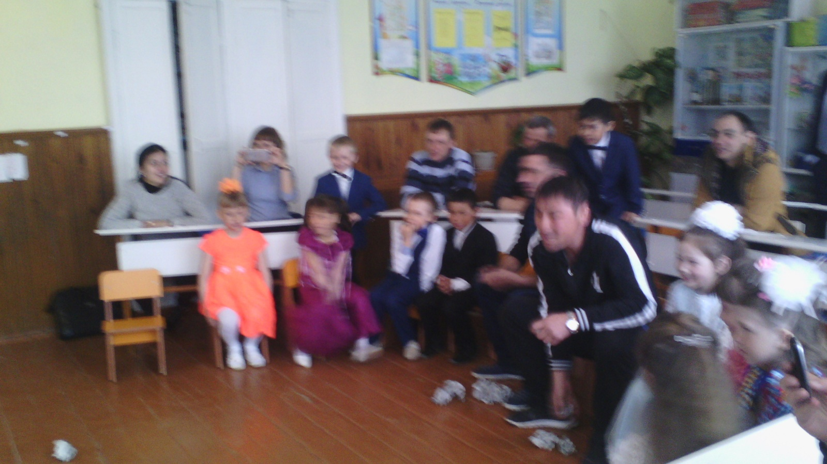

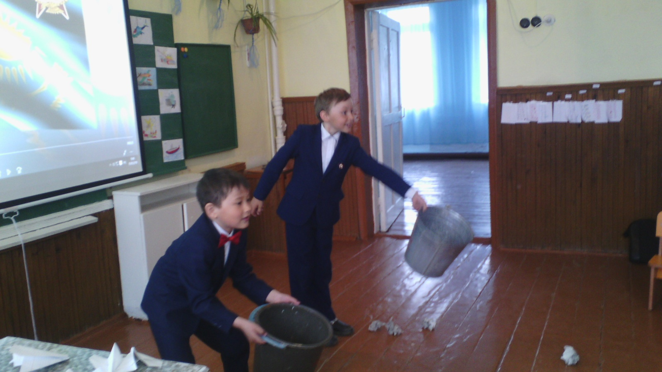

4.Уважения достоин
Смелый и отважный воин:
Трудно в тыл врага пробраться,
Незамеченным остаться,
Все запомнить, разузнать
Утром в штабе рассказать.
(Разведчик)

2 человека запоминают, кто где сидит. Они выходят, а мы меняемся местами.
Задача- увидеть изменения.

5.Я служу сейчас на флоте,
Слух хороший у меня.
Есть такой же и в пехоте —
Дружим с рацией не зря!
(Радист)
1. Какой узел нельзя развязать?  (железнодорожный)  2. Что бросают, когда нуждаются в этом, и поднимают, когда в этом нет нужды?  (якорь)  3. Что стоит между окном и дверью?  (буква «И»)  4. Без чего хлеб не испечь?  (без корки) | 1. Из какой посуды нельзя поесть?  (из пустой)  2. Что может путешествовать по свету, оставаясь в одном и том же углу?  (почтовая марка)  3. Что можно приготовить, но нельзя съесть?  (уроки)  4. Чем кончается день и ночь?  (мягким знаком)

Все в один он миг решает,
Славный подвиг он свершает,
Он за честь стоит горой.
Кто он? Правильно...
(Герой)

Поздравление родителей мальчиков.
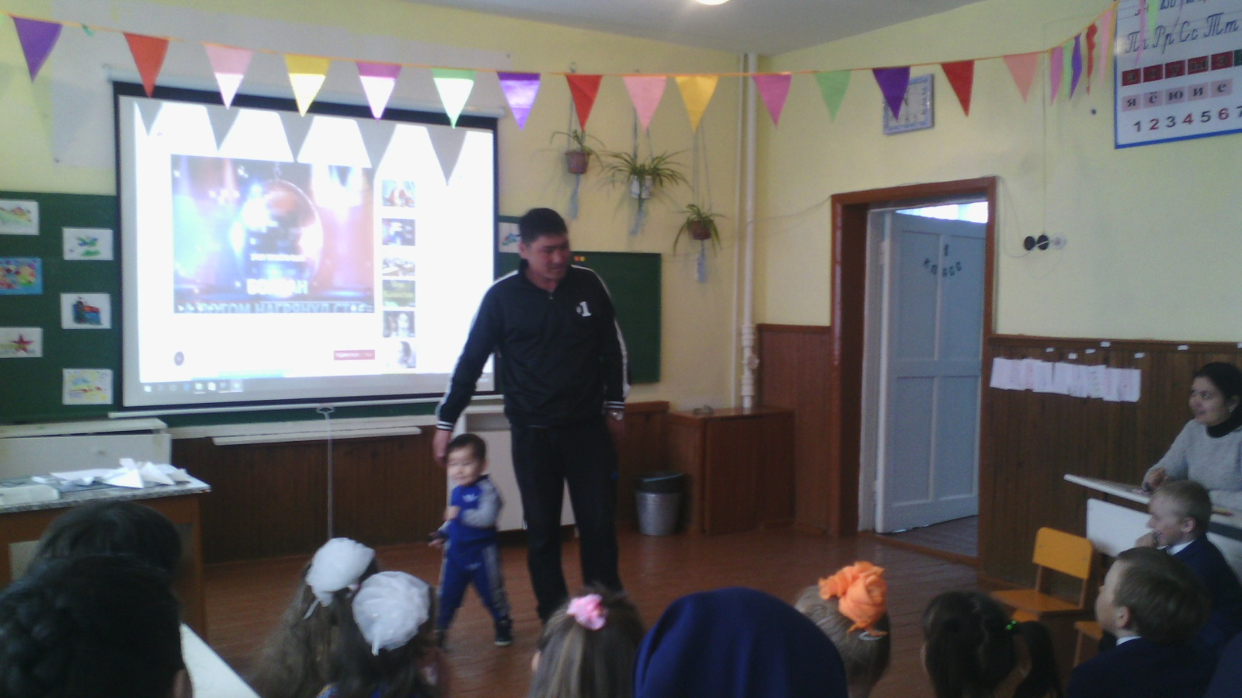
Поздравление от девочек.
ВСЕ МАЛЬЧИШКИ ВСЕЙ СТРАНЫ
БЫТЬ ОТВАЖНЫМИ ДОЛЖНЫ,
ЧТОБ ГРАНИЦЫ ОХРАНЯЛИСЬ,
ЧТОБЫ МАМЫ УЛЫБАЛИСЬ,
ЧТОБЫ НЕ БЫЛО ВОЙНЫ!
О помощи в трудный час
Знают не понаслышке.
Такие, как вы, у нас,
Смелые наши мальчишки!
Мы поздравляем вас
С праздником этим важным!
Каждый пусть будет всегда
Умным, смелым, отважным!

Защитники отечества,
Мы поздравляем вас!
Вы защитите Родину
И наш любимый класс!

Желаем счастья, радости
И мужества, и силы,
Чтоб Землю от опасности
Вы смело защитили!
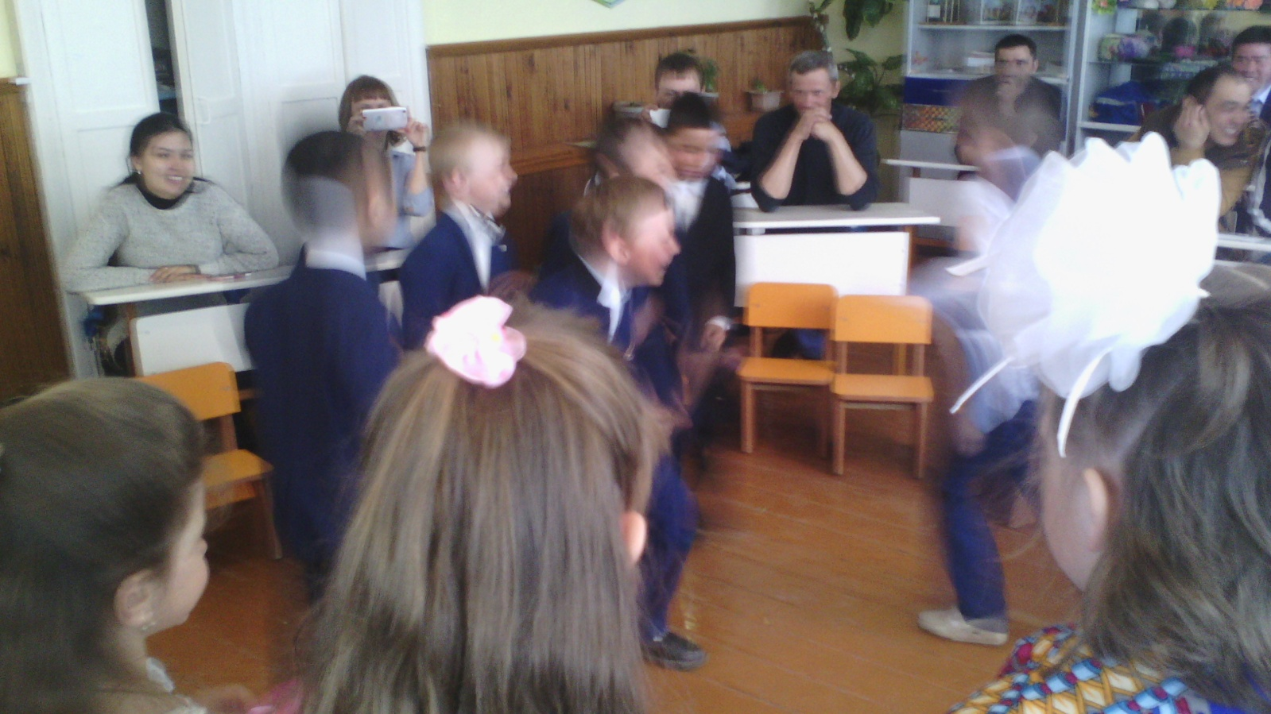
Частушки от девочек.
ЧТОБЫ СИЛЬНЫМ БЫТЬ И УМНЫМ
И ДЕВЧОНКАМ НРАВИТЬСЯ,
КАЖДЫЙ МАЛЬЧИК В НАШЕм Классе
СПОРТОМ ЗАНИМАЕТСЯ.

Защищать страну и граждан,
Коль наступит в том нужда,
Сможет ведь Акмир наш важный,
Это вам не ерунда.

Аманжол- ты хоть куда,
Защитишь меня всегда.
За тобой как за стеной,
Мой единственный герой!

С инструментом обращаться
может Дима с юных лет.
Может в классе поломаться
парта, стул, окно, паркет...

Даниэль – веселый в классе,
Мастер шуток и острот.
У тебя всегда в запасе
Есть свежайший анекдот.

Чтобы в спорте и учебе
Егор был лучше всех.
И во всех делах отныне
Был заслуженный успех.

ПОВЕЗЛО ЖЕ НАМ ДЕВЧАТА.
ВОТ УЖ МЫ СЧАСТЛИВЫЕ
ВЕДЬ МАЛЬЧИШКИ В НАШЕм классе
САМЫЕ КРАСИВЫЕ!

Вручение подарков.
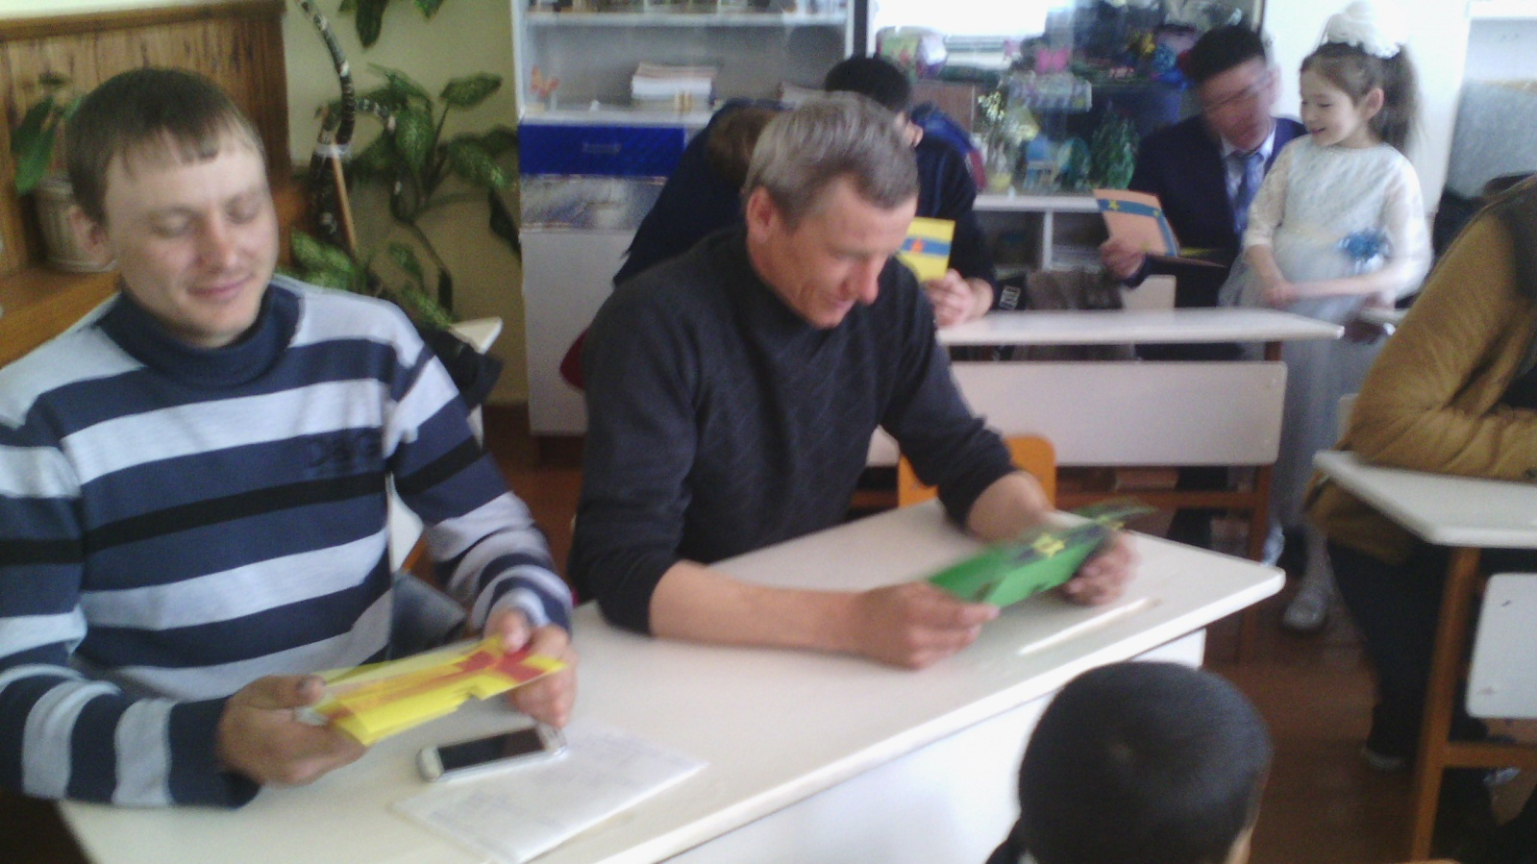

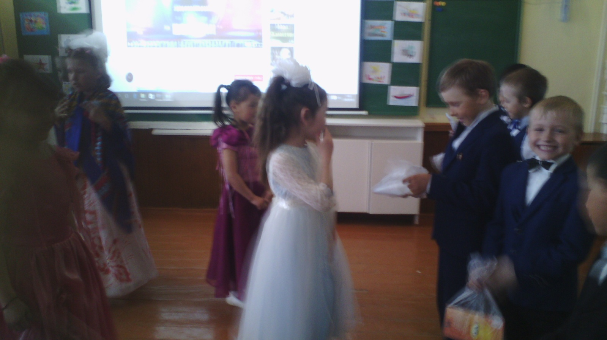

Заключительное слово учителя.

